令和元年６月１６日

第４０回 雁鳴きフォーラム
「移りゆく大阪天満の時間 ～天満宮から造幣局まで～」

大阪大学ワンダーフォーゲル部
３９期 中谷 智一

はじめに
阪大ワンゲルの３９期、実家に近かった造幣局、山ガールの会
天満のイメージ
１．天満のはじまり
水没しにくい天満砂州、大坂天満宮の成立と天神祭
２．豊臣期の都市計画
天満の寺院はなぜ一直線にならんでいるのか？ 天満本願寺と寺内町
３．徳川期の面影
造幣局構内に横たわる謎の石の正体とは？
謎の石の近くの微妙な段差は何の跡？
華麗なる「御宮」とは？ 天満与力と武家屋敷街、大塩平八郎の乱
４．明治からの時間
桜の宮公園が出来たきっかけの災害とは？
国道１号線はどうやって出来た？
天満駅前の繁華街の場所にあった巨大施設とは？
５．明治維新と造幣局建設
なぜ大阪に建設されたか？ 「五代様」と造幣局の関係は？
今も残る創業の記憶、お雇い外国人が命名した山とは？ 明治天皇の行幸
６．現在の造幣局
造幣局と印刷局、大阪本局と支局、貨幣はどうやって作るのか？
さまざまな記念貨幣、外国貨幣受注の取り組み、勲章・金属工芸品の製造
貴金属の品位証明、造幣局の年中行事、新しい五百円貨幣

以 上

（参考１）江戸期の天満地図
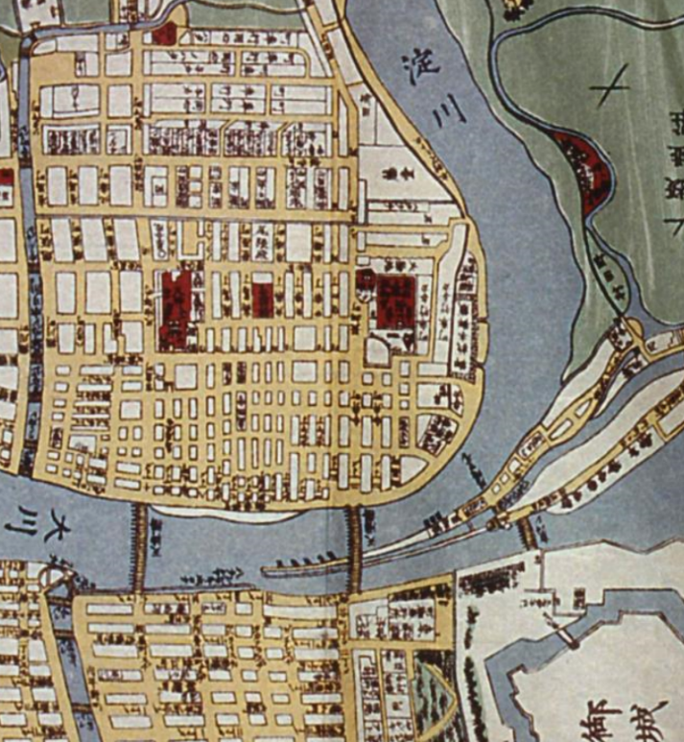
（参考２）現在の天満地図

